2023131041KK8

如图所示的实验电路，可研究电容器的充、放电，先使开关S与1端相连，电源给电容器充电，然后把开关S掷向2端，电容器通过电阻*R*放电。

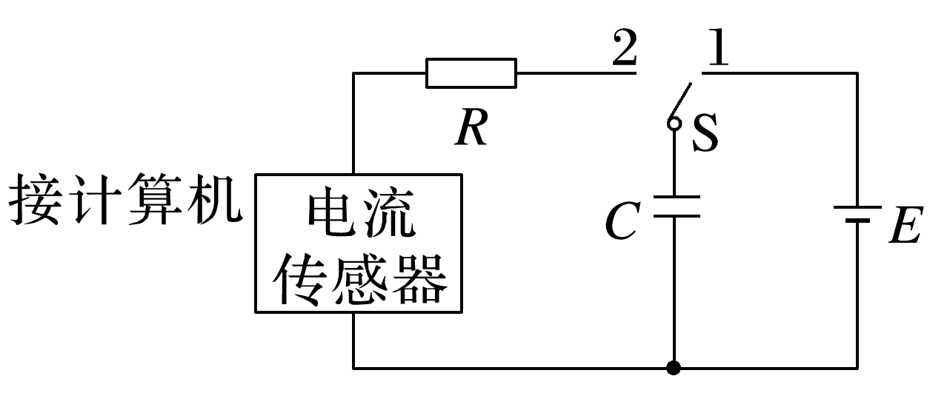

(1)电容器在充电的过程中，电容器的带电荷量 ；

A．不变 B．变大 C．变小

(2)电容器在放电的过程中，电容器的电容 ；

A．不变 B．变大 C．变小

(3)传感器将电流信息传入计算机，屏幕上显示出电流随时间变化的*I*－*t*曲线。曲线与*t*轴围成的面积代表电容器的 。

A．电压 B．电容 C．电荷量